SIMBOLISMO DE ABRAHAM

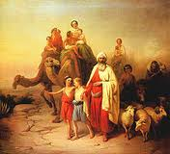

Abraham, el bendito entre todos los pueblos, el elegido para ser padre de todos, es una figura central en la Escritura. Con Abraham se explica todo el mundo conocido por los autores bíblicos.

Se explica el mundo que sabe existe lejos. La Mesopotamia al este, los hititas al norte, Egipto al sur. Abraham ha venido del Oriente, de Ur de Caldea. Y tambien el mundo inmediato, el de los pueblos no cananeos, a los que tiene que enfrentarse y luchar

Es curioso comprobar la relación que la Biblia establece entre los diversos pueblos que entran en juego en las diversas narraciones.

Teraj, padre de Abraham, tuvo tres hijos: Allá, en la lejana tierra de los dos rios dio la vida a Abraham, Harán y Najor. (Gn 11.27-32)

Directamente, de Abraham, proceden Isaac y sus dos hijos: Esau y Jacob. Jacob, o Israel, engendró a los israelitas. Esau (o Edom) engendró a los edomitas o idumeos
También directamente engendró de su esposa esclava Agar (Gn 16 .1 y ss) engendró a Ismael y a los ismaelitas.
Los amalecitas provienen de Edom y de su unión con los habitantes de Seir. (Gen 36.12)
De su concubina Quetura (Gn 25.1-5) provienen varios hijos, entre ellos Madián, y sus descendientes los madianitas.

Indirectamente, de Lot, hijo del hermano de Abraham, Harán (Gn .30.38), provienen los moabitas y los amonitas de forma incestuosa Y de Najor, hermano de Abraham (Gn 22.20-24) provienen los arameos y otros pueblos.

Los arameos por el norte, los moabitas y los amonitas por el este, los idumeos, los amalecitas, lo madianitas, los ismaelitas, por el sur, son todos de la familia abrahámica. Y eso hace factible entender los juicios bíblicos t las interpretaciones de los acontecimiento relatados.

Sólo los cananeos, los descendientes bíblicos de Canaán, el hijo mayor de Cam (Gn 9.20-28), son los merecedores de la maldición de Noe, los que tienen que ser desposeídos de su tierra, concedida por Dios a Abraham y su descendencia. Por eso son sus enemigos radicales y permanentes.

La descendencia de Jacob, el que adquirió la primogenitura y mereció la bendición de Isaac, daría el pueblo de los israelitas,

No importa el rigor histórico, antropológico de todos estos vínculos ni el sentido mítico de esas conexiones familiares. Pero son referencias que tratan de situar la historia del pueblo elegido y lo que late detrás de las leyendas y tradiciones con las que se intenta justificar los hechos divinos, tal como se presentan en la mente metahistórica del autor de los datos y leyendas.

Abraham será el padre de los pueblos, el hombre de la fe y la fidelidad al Dios que se le aparece y le elige, al que le promete bendiciones de después de comprobar su fidelidad y obediencia.

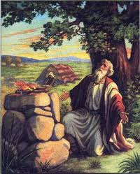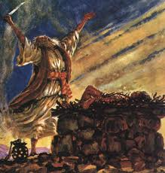

Es la figura protagonista de los gestos sagrados que agradan al Dios del cielo, ese dios que se nombre como El, y que pronto será conocido con el nombre de Yaweh

* Recibe la orden de dejar a su tierra, a su parentela y embarcar en una aventura caminando como nómada por tierras lejanas (Gn c. 12)

* Recibe la misión de vivir en una tierra que será de sus descendientes, pero que el no logrará ver del todo (Gn c. 15)

* Recibe la desconcertante orden de sacrificar a su hijo único, el que ha concebido en virtud de la promesa cuando ya era anciano y su esposa Sara hab´ñia quedado infecunda también por edad (Gn c. 22)

* Recibe la dura consigna de despedir a su concubina Agar, pero esposa, con la que engendrado un hijo, el primero, y al que Dios también promete bendecir con amplia descendencia.

Abraham es presentado como el modelo y el promotor de la fe. Nada en aquel hombre tiene sentido fuera de la fe en el Dios que se le ha ido revelado a lo largo de su peregrinación. Por eso es el padre de los creyentes, el de los que le siguen en línea directa, y el de los que se sienten descendientes de su llamada providencial. En Abraham se sienten hermanos los mahometanos, que son los ismaelitas que llama a Dios Ala (o El); los judíos que son los israelitas y siguen llamando a Dios Yaweh, (el que es); y los cristianos, que se unen en la fe en el Dios del cielo, en el Dios único, al que el judío Jesús ha enseñado a llamar Padre

Abraham es la figura que a todos enseña a caminar por la vida

- Enseña a mirar al cielo en todas las ocasiones de la vida, incluso en las más difíciles. Es lo que Abraham hizo mirando al Dios que se le reveló y la ordeno “salir de su tierra”.

- Enseña a cumplir con la voluntad divina, incluso en los momentos más difíciles y en las situaciones más duras, como él lo hizo cuando estuvo dispuesto a sacrificar a su hijo único.

- Enseña a caminar por la vida, siempre en la presencia del Señor del cielo, el que se manifiesta como Dios siempre nuevo y original.

La referencia a Abraham es el alma de la Biblia. Continuamente se alude a ella.

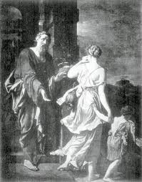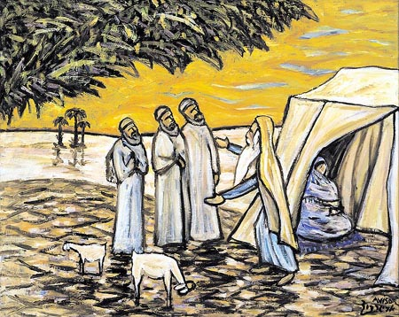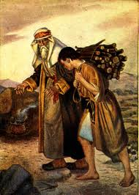

LOS PUEBLOS ABRAHAMICOS

Dios centró su elección en Abraham. La figura del Padre Abraham es básica en la Biblia. De ella parte la historia del Pueblo elegido. Hacia ella confluyen las narraciones del Antiguo Testamento y las referencias religiosas del Nuevo.

Humanamente resulta interesante su silueta patriarcal. Representa al pastor patriarcal que emigra con sus rebaños desde la cuenca Mesopotámica donde el desarrollo de la cultura, de la población, de la guerra provoca desplazamientos de familias enteras hacia otras tierras con más posibilidades.

Históricamente es una incógnita. Es cierto que se multiplican las emigraciones y los desplazamientos humanos al desarrollarse la población campesina y la urbana en los siglos XVIII y XVII antes de Cristo. Pero, ¿es Abraham un emblema, un modelo o una leyenda? ¿Son sus hijos Isaac, Ismael y "Ios demás", personas concretas que engendran pueblos reales? ¿Son históricos sus personajes inmediatos... Isaac, Esaú, Jacob, José, Amalec, Madián, Moab, Amón, Aram, o son leyendas idealizadas de tribus insertadas en el terreno, como resultado de las conmociones poblacionales?

Religiosamente es un arranque de la Historia espiritual de Israel: elección de un pueblo, selección de un Patriarca, ofrecimiento de un destino, revelación de una divinidad, iniciación de un culto, aurora de una nueva religión.

Sea lo que sea, Abraham surge como la iniciación del Pueblo de Israel, el cual se establecerá en una Tierra Prometida, será portador de una Revelación, elaborará una Escritura Sagrada y abrirá las puertas de la historia y del mundo a un MESIAS.

Abraham se presentará como el Padre de los creyentes. Detrás de aparición en escena será la referencia obligada para todo el Pueblo de Israel: "Yo soy el Dios de Abraham", "Te haré Padre de multitud de pueblos", "El creyó y le fue reputado por justicia".

La historia del pueblo de Israel, a partir de Abraham, sólo será el resultado de la Promesa. Dios irá configurando un pueblo. En él establecerá unas normas de vida, que siempre se referirán a lo prometido al Padre de los creyentes, a la cabeza de la dinastía. El pueblo recibirá la herencia en una tierra que recibe como regalo. El tiempo se irá encargando de perfilar su organización. Se formulará una doctrina religiosa, dogmática, moral y cultual, siempre en relación a la promesa divina. Y, al llegar la plenitud de los tiempos, la palabra de Dios se cumplirá en el mundo. Se hará carne y habitará entre nosotros.

Esa Palabra divina, el mismo Cristo Jesús, consagrado y Salvador, crucificado y Señor de la historia, destinado a juzgar a vivos y muertos, dirá que:

- "Abraham ardió en deseos de ver este día, lo vio y se llenó de gozo".
- Y se llenó de gozo porque "aquí hay uno mayor que Moisés",
- Porque "el Hijo del hombre es dueño del sábado",
- y también porque "este Evangelio o buena nueva habrá de predicarse hasta el extremo del mundo".

La fe de Abraham se convirtió en fundamento de toda la fe posterior. Creyó contra toda esperanza, sólo porque escuchó la Palabra de Dios. Creyó cuando todo era contrario a las esperanzas humanas...:

- cuando se Ie reveló el Dios desconocido y le mandó dejar su tierra, su parentela y caminar hacia la tierra que ya se le indicaría;
- cuando bajó a la tierra del exilio, a Egipto, y recibió la promesa de que allí bajarían sus descendientes para convertirse en pueblo fuerte y libre;
cuando a Sara se le habían pasado los días y Abraham, siendo ya viejo, se le hacía la promesa de un hijo salido de sus entrañas como heredero de esa promesa;
cuando se le decía que su descendencia sería más numerosa que las estrellas del cielo y que las arenas de las playas del mar.
- incluso, cuando el Señor Ie probó y Ie pidió a su hijo único, al que tanto amaba, en sacrificio, y él no vaciló en ofrecerlo, esperando contra toda esperanza y creyendo contra toda posibilidad de sostener su fe.

En ningún momento la fe de Abraham conoció vacilación. Por eso, porque fue fiel, recibió la gran promesa de que "en él serían benditas todas las naciones de la tierra y por él hallarían la salvación".

En los libros bíblicos podría faltar cualquier figura. Podría variar cualquier hecho, hasta se podría suprimir cualquier mensaje o cualquier enseñanza. Lo que no podría faltar nunca es la figura de Abraham. Ella está por encima de los mitos y de las hipótesis de investigación y de interpretación. Está más allá de los datos históricos, de las circunstancias geográficas y de las mismas doctrinas morales o religiosas.
Es ante todo el centro de la referencia religiosa, es decir de la relación de Dios con los hombres por medio de su revelación y de la respuesta de los hombres a Dios a través de la oración, de la fe y de la fidelidad al mensaje.

Abraham encierra la explicación del pueblo de Israel, de la doctrina que ese pueblo va elaborando como respuesta a la influencia de los otros pueblos del entorno y como ordenación de las creencias que Surgen de las inspiraciones divinas.

- Es la fuente que inicia el río de la historia de Israel, con sus avatares de pueblo y con sus obstáculos de vida terrena, como acontecen en todos los pueblos.
· Es el oasis en el desierto, en medio del cual tiene que establecerse el pueblo y luchar para obtener el pan, la leche y la Seguridad en las luchas cotidianas.
- Es el pozo de riego, el que hace fecundas unas tierras secas por las corrientes de aire del desierto y fecundas en función de las brisas que logran llegar desde el mar.
- Es el astro en el firmamento palestino, el que va a dar luz a lo largo de la historia y el que va a hacer posible la confianza en el porvenir.
- Es, en definitiva, el pastor en medio de su rebaño, el que cuida cada día con sus hijos y con sus pastores, y el que se abre a partir de la fecundidad de sus entrañas de misericordia.

Es de tal importancia la figura y el mensaje de Abraham, que él sigue viviendo en la Iglesia que Jesús dejaría establecida en el mundo. La fe de Abraham late en medio de los creyentes, elegidos no por la carne, Sino por el espíritu. Su libertad, la que engendra en Sara, su esposa libre, está por encima de la servidumbre, la que nace de Agar, su esposa esclava.

Cuando los creyentes volvemos los ojos hacia los relatos contenidos en los libros sagrados, no buscamos una historia humana de un hombre, de un pueblo, de una tierra. Buscamos por encima de todo la presencia de Dios misericordioso que un día eligió a un hombre de fe, para hacernos a todos partícipes de esa fe inmensa y fecunda que mana hasta la vida eterna.



